Iaecpedia系统
架构设计说明书

文档变更记录
序号 | 变更（+/-）说明 | 作者 | 版本号 | 日期 | 批准
1 | 加入系统总体设计、接口设计 | 何徐昊 | 1.0 | 2017.12.29
2 | 加入运行设计、特性设计 | 何徐昊 | 1.1 | 2017.12.30
3 | 加入部署设计 | 何徐昊 | 1.2 | 2017.1.1
4 | 修订 | 何徐昊 | 1.3 | 2017.1.3

目录
Iaecpedia系统 1
架构设计说明书 1
文档变更记录 2
1、 引言 4
1.1 背景 4
1.2 术语和缩略语 4
2、 范围 5
2.1 软件名称 5
2.2 软件功能 5
2.3 软件应用 5
3、 总体设计 6
3.1 架构设计目标和约束 6
3.1.1 运行环境 6
3.1.2 开发环境 6
3.2 设计思想 6
3.3 架构体系 6
4、 接口设计 8
4.1 系统外部接口 8
4.1.1 数据库接口 8
4.1.2 缓存接口 8
4.2 系统内部接口 8
5、 运行设计 9
5.1 进程/任务的设计 9
5.1.1 后台系统 9
5.2 数据存储 9
5.2.1 数据库模型 9
5.2.2 文件 9
5.2.3 系统参数 9
6、 特性设计 9
6.1 性能 9
6.1.1 性能分析与实现 10
6.1.2 响应速度要求 10
6.2 可用性 10
6.3 安全性 10
6.4 易用性 10
7、 部署 10
7.1 部署模式 10
7.1.1 部署方式一 10

引言
本系统架构设计说明书是针对Iaecpedia系统的架构设计的定义，包含该系统的总体设计、接口设计、运行设计、特性设计、部署的详细说明。
本系统架构设计说明书适合以下读者：
系统设计人员
系统开发人员
系统测试人员
系统维护人员
本数据库说明书用于以下开发活动的依据之一：
详细设计
用户验收

背景
项目产生或者开发背景，必要性等。

术语和缩略语
Spring：Spring是一个开源框架，Spring是于2003 年兴起的一个轻量级的Java 开发框架，由Rod Johnson创建。简单来说，Spring是一个分层的JavaSE/EEfull-stack(一站式) 轻量级开源框架。
Tomcat：Tomcat是Apache 软件基金会（Apache Software Foundation）的Jakarta 项目中的一个核心项目，由Apache、Sun 和其他一些公司及个人共同开发而成。由于有了Sun 的参与和支持，最新的Servlet 和JSP 规范总是能在Tomcat 中得到体现，Tomcat 5支持最新的Servlet 2.4 和JSP 2.0 规范。因为Tomcat 技术先进、性能稳定，而且免费，因而深受Java 爱好者的喜爱并得到了部分软件开发商的认可，成为目前比较流行的Web 应用服务器。
Redis：redis是一个key-value存储系统。和Memcached类似，它支持存储的value类型相对更多，包括string(字符串)、list(链表)、set(集合)、zset(sorted set --有序集合)和hash（哈希类型）。这些数据类型都支持push/pop、add/remove及取交集并集和差集及更丰富的操作，而且这些操作都是原子性的。在此基础上，redis支持各种不同方式的排序。与memcached一样，为了保证效率，数据都是缓存在内存中。区别的是redis会周期性的把更新的数据写入磁盘或者把修改操作写入追加的记录文件，并且在此基础上实现了master-slave(主从)同步。
MySQL：MySQL是一个关系型数据库管理系统，由瑞典MySQL AB 公司开发，目前属于 Oracle 旗下产品。MySQL 最流行的关系型数据库管理系统，在 WEB 应用方面MySQL是最好的 RDBMS (Relational Database Management System，关系数据库管理系统) 应用软件之一。
Json：JSON(JavaScript Object Notation) 是一种轻量级的数据交换格式。它基于ECMAScript的一个子集。 JSON采用完全独立于语言的文本格式，但是也使用了类似于C语言家族的习惯（包括C、C++、C#、Java、JavaScript、Perl、Python等）。这些特性使JSON成为理想的数据交换语言。 易于人阅读和编写，同时也易于机器解析和生成(一般用于提升网络传输速率)。

范围

软件名称
英文名称：Iaecpedia
中文名称：互动百科

软件功能
请参考《Iaecpedia 软件需求规格说明书.doc》

软件应用
请参考《Iaecpedia 软件需求规格说明书.doc》

总体设计

架构设计目标和约束
架构设计总体目标和一些有关架构方面的约束，比如技术约束或者设计上约束。

运行环境
序号 | 项目 | 详细信息
1 | 后台软件环境 | Ubuntu 14.04，tomcat v7.0
2 | 前台软件环境 | 浏览器
3 | 数据库 | mysql 5.5.49

开发环境
序号 | 项目 | 详细信息
1 | 操作系统 | 前端：window 7  后端：ubuntu 14.04
2 | 编程语言 | 前端： Javascript、HTML、CSS  后端：Java
3 | 编程工具 | 前端：sublime 3  后端：eclipse for j2ee
4 | 网络平台 | 100M Ethernet

设计思想
采用B/S架构作为本系统的基本架构设计。
后端使用缓存机制，从而减轻访问数据库的压力。
采用日志记录一些异常、错误信息，以便日后追踪、维护等功能。

架构体系
根据架构分析和设计思想产生系统的架构图，并对架构图进行描述，说明分层的原因、层次的职责，并根据架构图绘制系统的物理部署图，描述系统的部署体系。
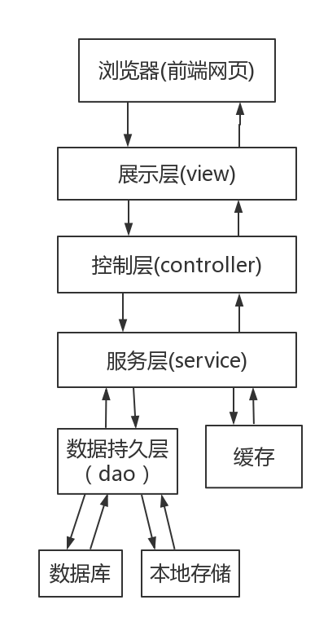

浏览器(前端网页)：负责与用户交互，包含Html CSS JS文件。
展示层(VIew)：与前端的网页交互的数据，采用json格式
控制层(Controller)：处理、分发用户请求，生成所需的数据并返回。
服务层(Service)：本系统的业务逻辑层，包含系统主要的功能实现类。
数据持久层(Dao)：包括与数据库交互的类。
数据库：采用MySQL作为系统的主要数据库，存放本系统的大部分数据。
本地存储：存放用户的头像以及一些词条的图片
缓存：采用Redis作为本系统的缓存，减轻访问数据库的压力，并一定程度提高性能。

接口设计

系统外部接口

数据库接口
本系统使用数据库连接池技术，利用Apache Dbcp 来使用数据库连接池。

缓存接口
本系统使用Redis作为缓存，采用一个主节点，两个从节点的冗余设计。

系统内部接口
前端网页
前端网页包括提供各种功能用户界面，主要为用户提供输入条件和输出结果，也就是查询条件的输入和数据展示。

后台系统
后台系统的主要功能是接受来自前端网页的请求，并为请求提供实际操作功能。
模块 | 描述
身份管理 | 负责提供用户身份认证，权限管理等功能
信息维护 | 负责提供用户个人信息修改等功能
词条管理 | 负责提供普通用户发布词条、管理个人词条等功能
词条搜索 | 负责提供用户搜索词条等功能
审核词条 | 负责提供管理员审核词条功能
删除词条 | 负责提供管理员删除词条等功能

运行设计
本系统在设计时为了保证客户端的响应动态响应前台的请求而动态生成任务外，同时启动多个后台服务。

进程/任务的设计

后台系统
对于多表查询，使用任务方式委托JDK线程池对不同表进行查询。
整个后台服务初始完成以后，将生成以下任务（或线程），此任务为单一线程，并未做线程池并发处理，任务线程串行处理任务。

数据存储

数据库模型
请参考《Iaecpedia 数据库设计说明书》

系统参数
db.properties 数据库配置参数
log.properties 日志配置参数
redis.config 主缓存节点配置参数
redis_slave1.config 从缓存节点节点配置参数
redis_sentinel.config 缓存哨兵配置参数
web.xml 本系统的基本配置

质量属性设计

性能
充分关注业务需求和部署方式，对用户的动作能够及时做出反应。系统应支持100人以上同时访问服务器并支持40人以上同时访问数据库。
适当修改JVM参数以提高访问量。
利用缓存缩短读取数据的时间。
响应时间不超过3秒。

可用性
本系统采用数据库备份的方法确保数据的可靠存储，同时禁止数据的遗漏和重复，当系统出现故障和用户出现错误的操作后支持及时的恢复，用户在使用过程中遇到错误时可以立即定位问题，同时本系统在网络不稳定或者异常中断的时候会提供相应的容错措施。此外，通过功能的正确实现和硬件的合理配置，保证系统能顺利和准确的完成用户所要求的特定任务。
当系统出现故障时，可通过查看日志分析问题所在。
当缓存节点出现故障时，可立即通过哨兵机制切换至从节点。当数据库数据出现问题时，可通过冗余数据库恢复。

安全性
结合Session机制严格校验身份和限制登录者的操作权限，将其完成的操作限制在最小的范围内。管理人员进入系统前，必须首先通过系统的身份验证，然后系统根据登录的身份给予管理人员相应的权限。

易用性
用户界面中对于用户工作效率有显著影响的是：输入输出方式、交互方式、和功能分布等。本小组参照互动百科、百度百科，并结合实际情况调研了用户的实际需求，产品具有很高的用户友好度，与用户的交互十分紧密，力求在设计上满足用户的使用习惯，将主动权交给用户，操作简单。
增加词条处提供返回功能以供用户修改，提高用户主动性。

部署

部署模式

部署方式一
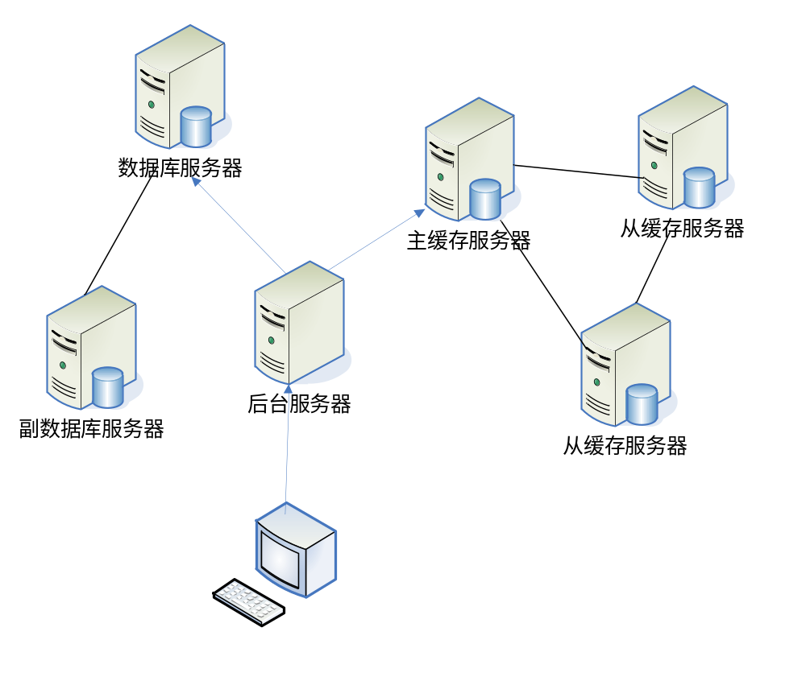

数据库：用一台数据库服务器作为主数据库，并使用脚本定期保存数据库快照。
缓存：使用一个Redis作为主缓存节点，并配置两台从缓存节点进行主动冗余，使用哨兵机制，当主节点宕机时，令一个从节点成为主节点。

服务器基本信息
操作系统：Ubuntu 14.04 LTS
CPU:1核
内存：1.0GB
宽带：1Mbps

运行软件环境:
Jvm 1.8.0_101
Tomcat V7.0
MySQL 5.5.49
Redis server v2.8.4

